**Fakultet strojarstva, računarstva i elektrotehnike, Mostar**

**Projektiranje informacijskih sustava**

**Specifikacija zahtjeva**

**Salon ljepote**

**Voditelj projekta:** Ilijana Čović

**Mostar, lipanj 2025.**

**Sadržaj**

1. Reprezentativni zahtjevi...............................................................................3

1.1. Poslovni zahtjevi....................................................................................3

1.1.1. Optimizacija poslovnih procesa..................................................................3

1.1.2. Poboljšanje iskustva i zadržavanje korisnika.............................................3

1.1.3. Unaprjeđenje poslovnog odlučivanja.........................................................3

1.1.4. Centralizacija podataka i smanjenje ovisnosti o papiru.............................3

1.2. Korisnički zahtjevi.................................................................................4

1.2.1. Jednostavno upravljanje terminima i rasporedom (za zaposlenike)..........4

1.2.2. Mogućnost online rezervacije termina (za klijente)...................................4

1.2.3. Centralizirani pristup podacima o klijentima (za zaposlenike)...................4

1.2.4. Automatski podsjetnici i obavijesti.............................................................4

1.3. Funkcionalni zahtjevi............................................................................4

1.3.1. Modul za upravljanje terminima................................................................4

1.3.2. Sustav za upravljanje klijentima...............................................................4

1.3.3. Evidencija zaposlenika i usluga................................................................4

1.3.4. Generiranje osnovnih izvještaja...............................................................5

1.3.5. Korisničko sučelje za online rezervacije...................................................5

1.4. Nefunkcionalni zahtjevi........................................................................5

2. Izvori porijekla zahtjeva.................................................................................6

2.1. Dokument “Izvori porijekla zahtjeva”....................................................6

2.1.1. Zapisnik s intervjua (vlasnica salona)......................................................6

2.1.2. Zapisnik s intervjua (glavna kozmetičarka).............................................6

2.1.3. Reprezentativni dokument.......................................................................6

2.1.4. Surogat - URL i kopija zaslona (2 primjera)............................................6

3. Model funkcija...............................................................................................7

3.1. Dijagram..............................................................................................7

4. Model procesa..............................................................................................8

4.1. Dijagram konteksta P0........................................................................8

4.2. Dijagram konteksta P1........................................................................9

4.3. Dijagram konteksta P2......................................................................10

5. Model događaja..........................................................................................11

5.1. Matrica entiteti - događaji..................................................................11

6. Dodatak.......................................................................................................12

# Reprezentativni zahtjevi

Ovi zahtjevi definiraju ključne aspekte informacijskog sustava za salon ljepote, obuhvatajući poslovne ciljeve, potrebe korisnika te specifične funkcionalnosti i kvalitativne atribute sustava.

## 1.1. Poslovni zahtjevi

1.1.1. Optimizacija poslovnih procesa  
Potrebno je digitalizirati i automatizirati ključne operacije salona, kao što su zakazivanje termina i vođenje evidencije, kako bi se smanjilo administrativno opterećenje zaposlenika, povećala njihova produktivnost i minimizirala mogućnost ljudske pogreške.

1.1.2. Poboljšanje iskustva i zadržavanje klijenata  
Sustav mora ponuditi moderno i jednostavno iskustvo za klijente, prvenstveno kroz mogućnost online rezervacije. Cilj je povećati zadovoljstvo i lojalnost klijenata pružanjem transparentnog pregleda slobodnih termina i usluga te slanjem automatskih podsjetnika.

1.1.3. Unaprjeđenje poslovnog odlučivanja  
Potrebno je omogućiti vlasnicima i voditeljima salona uvid u ključne pokazatelje poslovanja kroz generiranje osnovnih izvještaja (npr. o broju termina, prihodima po usluzi ili zaposleniku). Ovi podaci služit će kao osnova za donošenje informiranih poslovnih odluka.

1.1.4. Centralizacija podataka i smanjenje ovisnosti o papiru  
Cilj je stvoriti jedinstveni digitalni sustav u kojem će se čuvati svi podaci o klijentima, terminima, uslugama i zaposlenicima. Time se eliminira potreba za vođenjem višestrukih papirnatih evidencija, povećava točnost podataka i osigurava lakši pristup informacijama.

## 1.2. Korisnički zahtjevi

1.2.1. Jednostavno upravljanje terminima i rasporedom (za zaposlenike)  
Zaposlenici moraju imati jasan i pregledan kalendar u kojem mogu brzo kreirati nove termine, uređivati postojeće, vidjeti svoj dnevni/tjedni raspored te provjeriti dostupnost kolega i resursa (npr. specifične opreme).

1.2.2. Mogućnost online rezervacije termina (za klijente)  
Klijentima treba omogućiti da putem web sučelja ili mobilne aplikacije samostalno pregledaju slobodne termine za željenu uslugu i zaposlenika te izvrše rezervaciju u nekoliko jednostavnih koraka, bez potrebe za telefonskim pozivom.

1.2.3. Centralizirani pristup podacima o klijentima (za zaposlenike)  
Prilikom dolaska klijenta, zaposlenik mora imati mogućnost brzog pristupa njegovom profilu, gdje može vidjeti povijest prethodnih posjeta, korištene usluge, eventualne bilješke (npr. alergije, preferencije) i kontakt podatke.

1.2.4. Automatski podsjetnici i obavijesti (za klijente i zaposlenike)  
Korisnicima (klijentima) treba automatski slati podsjetnike (npr. putem SMS-a ili e-maila) dan prije zakazanog termina kako bi se smanjio broj nedolazaka. Zaposlenici također trebaju primati obavijesti o novim ili otkazanim terminima.

## 1.3. Funkcionalni zahtjevi

1.3.1. Modul za upravljanje terminima  
Sustav mora omogućiti kreiranje, uređivanje, otkazivanje i pregled termina. Kalendarski prikaz mora podržavati filtriranje po zaposleniku, usluzi i datumu. Sustav mora automatski provjeravati dostupnost zaposlenika i sprječavati dvostruke rezervacije.

1.3.2. Sustav za upravljanje klijentima (CRM)  
Mora postojati baza podataka klijenata s mogućnošću unosa i ažuriranja osobnih podataka (ime, prezime, kontakt), kao i evidencije povijesti svih termina, pruženih usluga i specifičnih napomena vezanih za klijenta.

1.3.3. Evidencija zaposlenika i usluga  
Sustav mora omogućiti unos i upravljanje profilima zaposlenika (ime, kontakt, radno vrijeme, uloga) te kreiranje kataloga usluga. Svaka usluga treba imati definiran naziv, trajanje, cijenu i mogućnost povezivanja sa zaposlenicima koji je pružaju.

1.3.4. Generiranje osnovnih izvještaja  
Sustav mora imati funkcionalnost za generiranje i izvoz jednostavnih izvještaja, kao što su: izvještaj o broju rezervacija u određenom periodu, izvještaj o najtraženijim uslugama i izvještaj o popunjenosti termina po zaposleniku.

1.3.5. Korisničko sučelje za online rezervacije  
Potrebno je razviti javno dostupan dio sustava (web stranicu ili komponentu) gdje klijenti mogu odabrati uslugu, zatim dostupnog zaposlenika i na kraju slobodan termin iz prikazanog kalendara kako bi izvršili rezervaciju.

## 1.4. Nefunkcionalni zahtjevi

* Sigurnost i zaštita korisničkih podataka
* Brza i stabilna izvedba platforme
* Pouzdanost i dostupnost
* Intuitivno korisničko sučelje s jednostavnom navigacijom i preglednošću
* Kompatibilnost
* Prilagodljivost i skalabilnost sustava kako bi se nosio s rastućim brojem korisnika

# Izvori porijekla zahtjeva

**\* Napomena: Dokument “Izvori prijekla zahtjeva.docx” sa svim navedenim sadržajem se nalazi na mom github profilu u datoteci DZ - 1.0 \***

## Dokument “Izvori porijekla zahtjeva.docx”

### [1] Zapisnik s intervjua (vlasnica salona)

### [2] Zapisnik s intervjua (glavna kozmetičarka)

### [3] Reprezentativni dokument

### [4] Surogat - URL i kopija zaslona (2 primjera)

# **Model funkcija**

## Dijagram

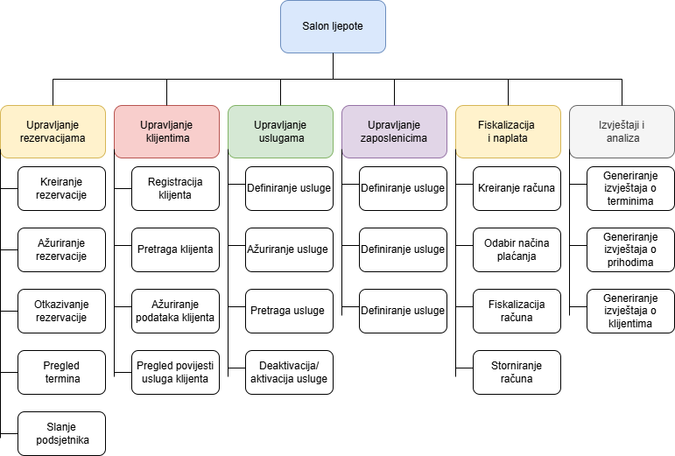

Slika [5] - Model funkcija

# Model procesa

## Dijagram konteksta P0

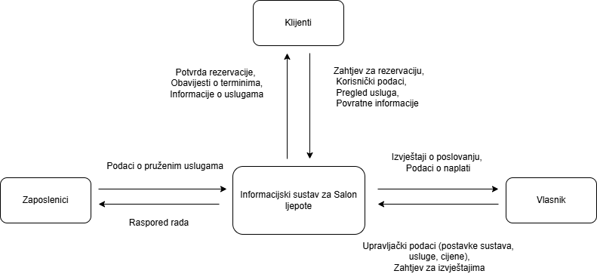

Slika [6] - Dijagram konteksta P0

## Dijagram konteksta P1

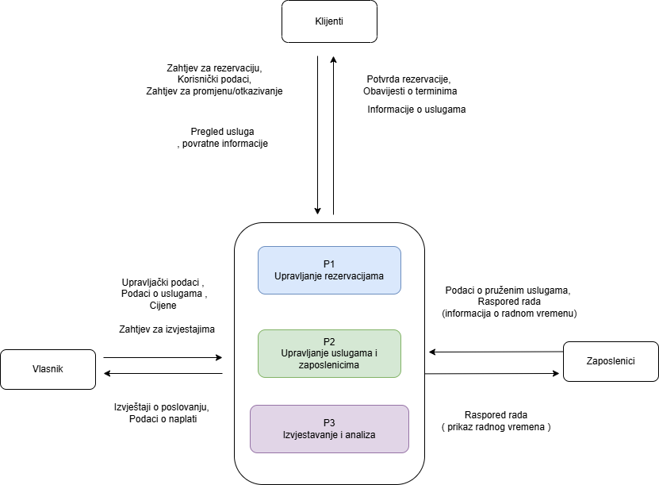

Slika [7] - Dijagram konteksta P1

# Dijagram konteksta P2

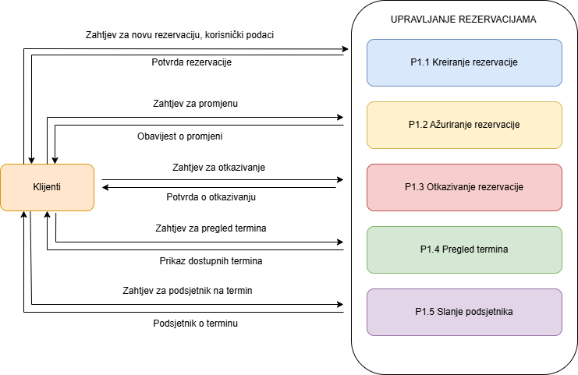

Slika [8] - Dijagram konteksta P2

# Model događaja

## Matrica entiteti - događaji

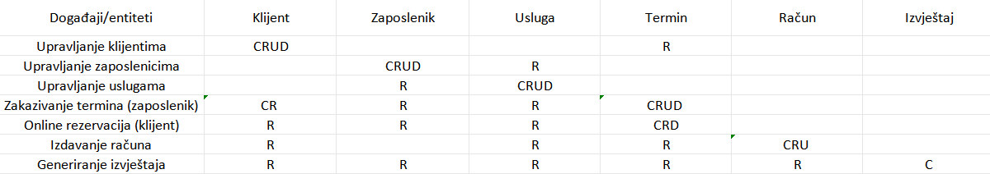

Slika [9] - Matrica entiteti-događaji

# Dodatak

1. DZ - 1.0 / Izvori porijekla zahtjeva.docx / (unutar dokumenta) - Zapisnik s intervjua (vlasnica salona)
2. DZ - 1.0 / Izvori porijekla zahtjeva.docx / (unutar dokumenta) - Zapisnik s intervjua (glavna kozmetičarka)
3. DZ - 1.0 / Izvori porijekla zahtjeva.docx / (unutar dokumenta) - Reprezentativni dokument
4. DZ - 1.0 / Izvori porijekla zahtjeva.docx / (unutar dokumenta) - Surogat - URL i kopija zaslona (2 primjera)
5. DZ 2.0 / Model funkcija / Model funkcija
6. DZ 2.0 / Dijagram konteksta P0
7. DZ 2.0 / Dijagram konteksta P1
8. DZ 2.0 / Dijagram konteksta P2
9. DZ 2.0 / Model događaja / Matrica entiteti-događaji